МИНИСТЕРСТВО НАУКИ И ВЫСШЕГО ОБРАЗОВАНИЯ РОССИЙСКОЙ

ФЕДЕРАЦИИ

ФГБОУ «ДонНТУ»

Институт КНТ

Кафедра ПИ

Лабораторная работа №1

по курсу: «Профессиональная практика программной инженерии»

по теме: «Базовые принципы работы с системами контроля версий»

Выполнил:

ст. гр. ПИ-21а

Бунчук Д.Э.

Проверил:

асс. каф. ПИ

Филипишин Д.А.

Донецк 2024

Вариант 14: Интерактивная книга

1. Учётные записи и вход

Что это:

* Создание аккаунта (через почту или соцсети)
* Вход в систему, восстановление пароля
* Настройки профиля: фото, имя, уровень доступа (ученик, учитель)

2. Учебные курсы и уроки

Что это:

* Создание курсов (например, «Математика 5 класс»)
* Добавление уроков с видео, текстом и заданиями
* Изменение порядка уроков

3. Проверочные задания

Что это:

* Тесты с выбором ответа
* Задачи с вводом текста или кода
* Автоматическая проверка и оценка

4. Отслеживание прогресса

Что это:

* Показывает, какие уроки пройдены
* Графики успеваемости
* Рекомендации, что повторить

5. Обсуждение и вопросы

Что это:

* Возможность задать вопрос к уроку
* Ответы учителей и учеников
* Модерация (удаление грубых сообщений)

6. Игровые элементы

Что это:

* Награды за активность (значки, уровни)
* Рейтинги среди учеников
* Бонусы за быстрые ответы

7. Оповещения

Что это:

* Напоминания о дедлайнах
* Уведомления о новых сообщениях
* Настройка (например, отключение уведомлений)

8. Связь с другими сервисами

Что это:

* Вход через Google или Microsoft
* Отправка оценок в электронный дневник
* Публикация достижений в соцсетях

9. Доступность для всех

Что это:

* Увеличение шрифта для слабовидящих
* Возможность управления с клавиатуры
* Тёмная тема для комфорта глаз

10. Защита данных

Что это:

* Безопасное хранение паролей
* Защита от взлома и спама
* Резервное копирование данных

Как это работает вместе

* Ученик регистрируется и выбирает курс
* Проходит уроки, выполняет задания
* Видит свой прогресс и получает рекомендации
* Может обсудить сложные моменты с учителем
* Получает награды за успехи

Все части системы работают согласованно, обеспечивая удобное и эффективное обучение!

Ссылка на репозиторий:

<https://github.com/daniilbunc/InteractiveBook.git>

Ссылка на аккаунт:

<https://github.com/daniilbunc>

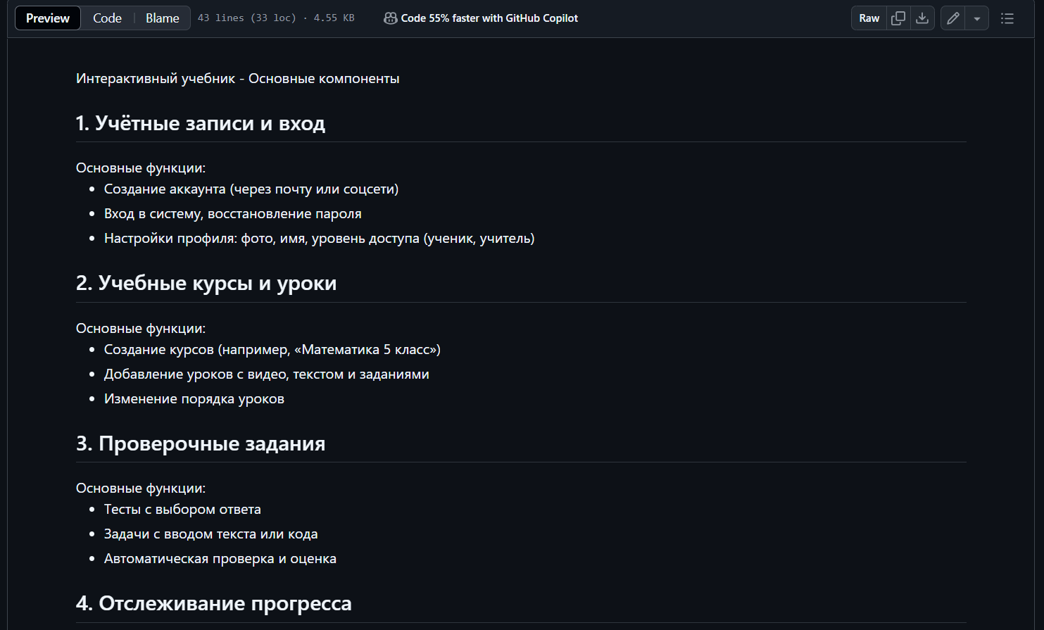

Рисунок 1- Файл README

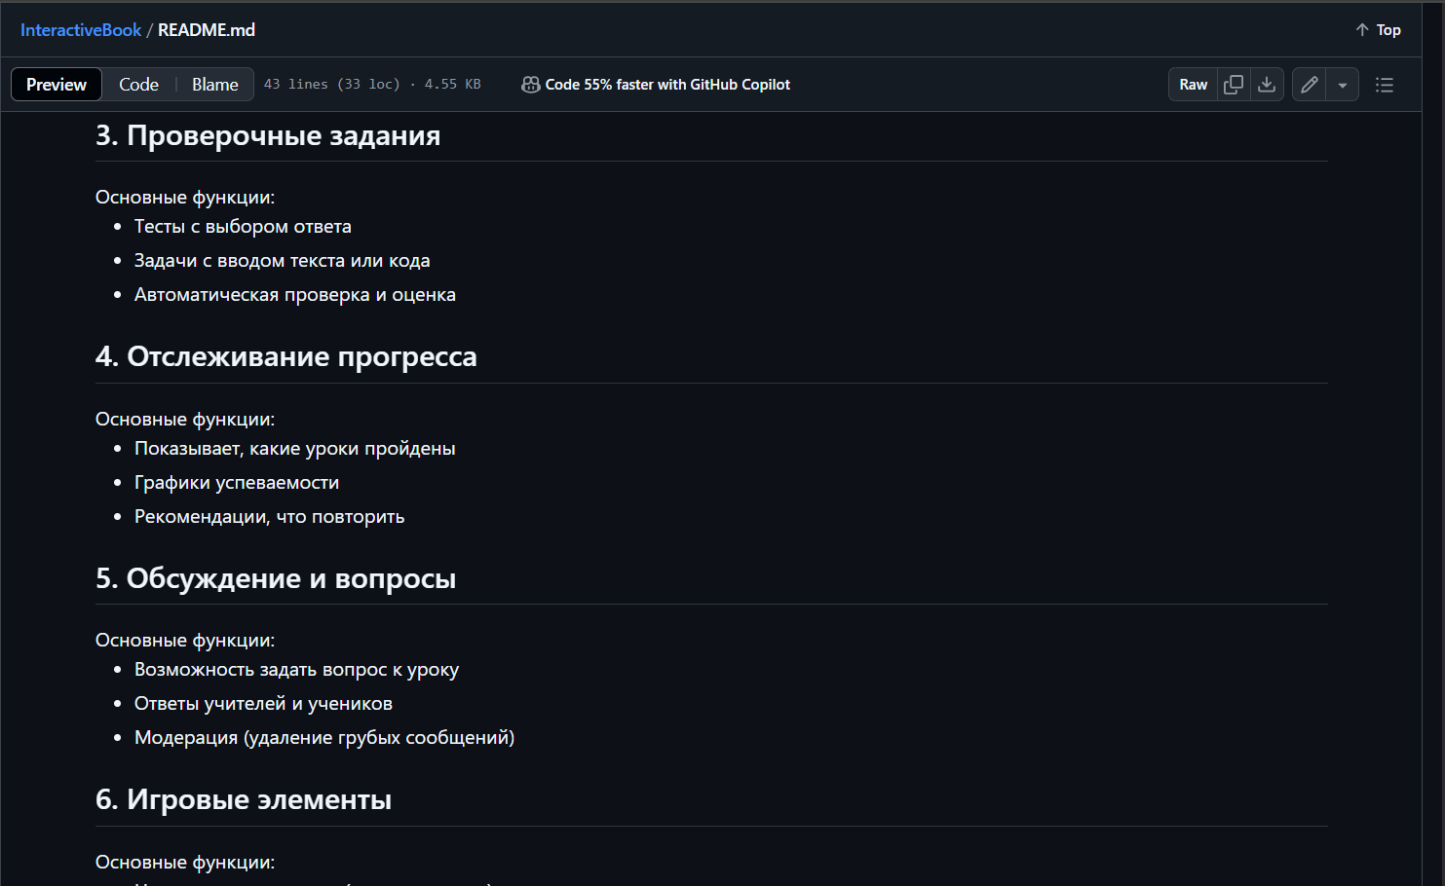

Рисунок 2- Файл README

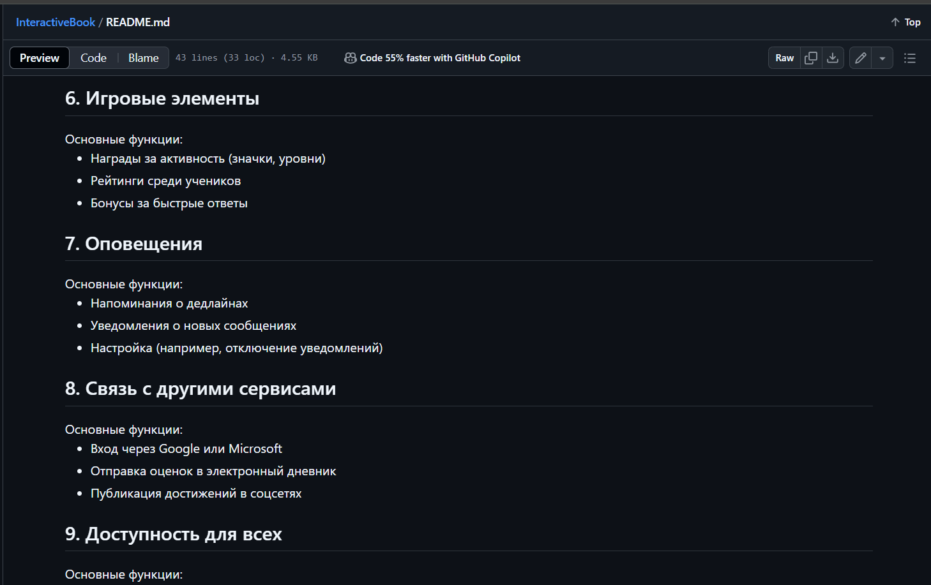

Рисунок 3- Файл README

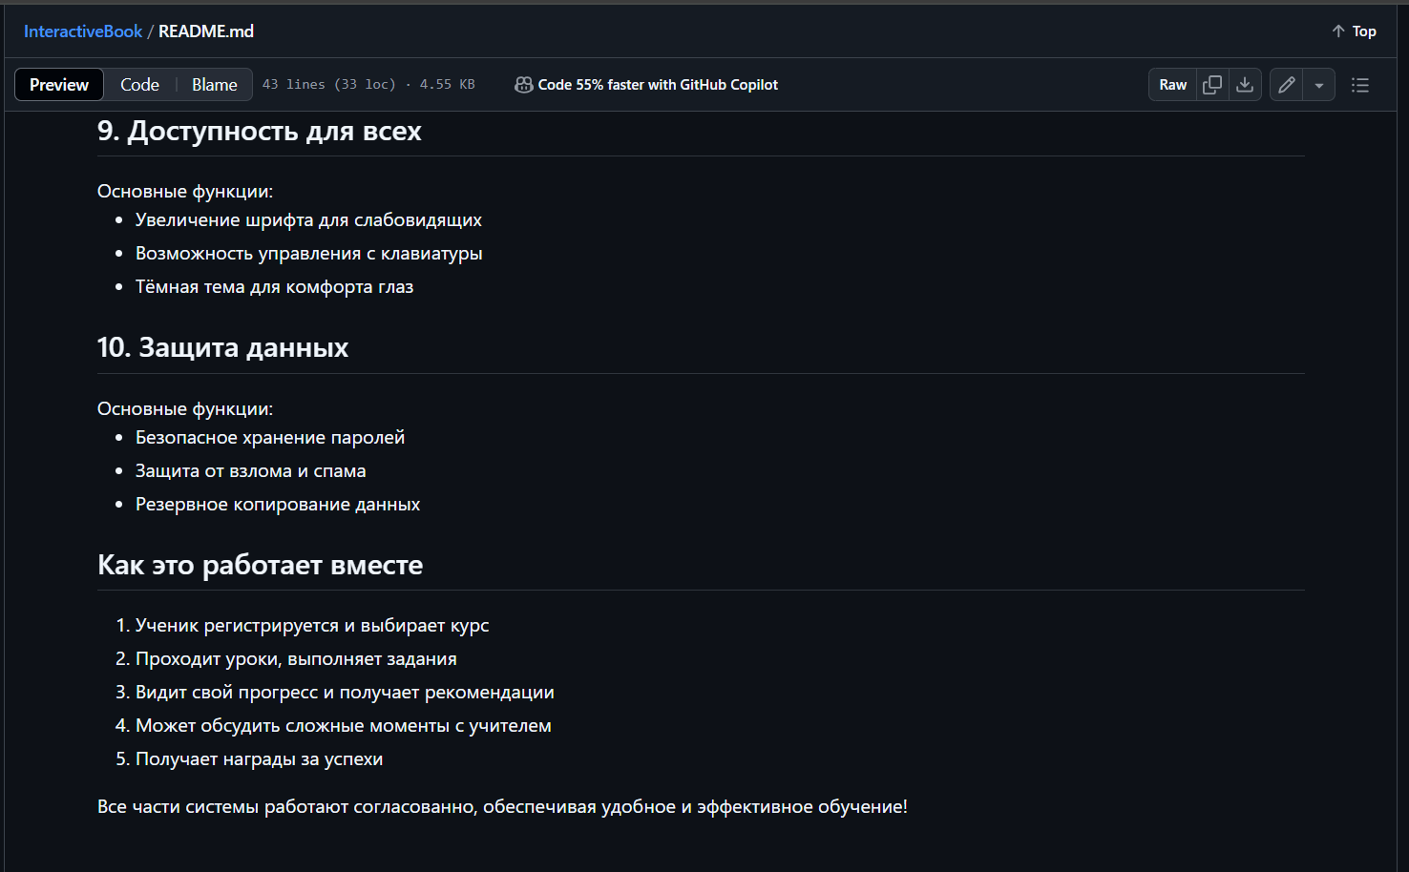

Рисунок 4- Файл README